Міністерство науки і освіти України



Звіт з лабораторної роботи №0

З дисципліни «Поглиблене програмування в середовищі Java»

Виконав студент групи 122-21-2

Юнісов Ярослав Андрійович

Перевірив

Доц. Мінєєв О. С.

м. Дніпро

2025 рік

Хід роботи

1. Встановлено Java jdk останньої версії

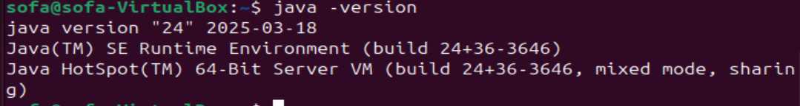

1. Встановлено Intelliji Idea. Оскільки моя система – Ubuntu, то встановлюю її через snap:

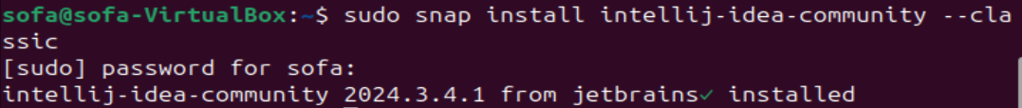

1. Cтворили новий maven проект:

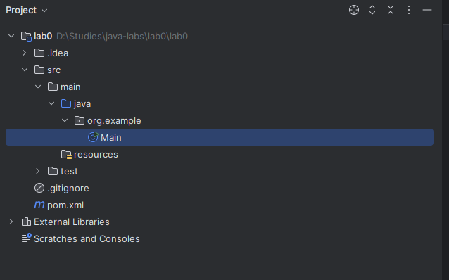

1. Розробили в цьому проекті типову програму Hello world. Програма видаэ на екран напис Hello world та закінчує свою роботу.

